Министерство науки и высшего образования Российской Федерации

федеральное государственное бюджетное образовательное учреждение высшего образования

«Российский экономический университет имени Г.В. Плеханова»

**МОСКОВСКИЙ ПРИБОРОСТРОИТЕЛЬНЫЙ ТЕХНИКУМ**

специальность 09.02.07 «Информационные системы и программирование»

Квалификация: Программист

ПРАКТИЧЕСКАЯ РАБОТА №1

ПО ОП.04 «Основы алгоритмизации и программирования»

|  |  |
| --- | --- |
| Выполнил студент  группы П50-3-22  Кирилов Дмитрий Сергеевич | Проверил преподаватель  _________Т.Д. Артамонова  «___» _________ 2023 года |

Москва 2023

Цель: написать код для инженерного калькулятора. Необходимо реализовать такие операции как сложение, вычитание, умножение, деление, возведения в степень, квадратный корень, факториал, синус, косинус, тангенс. Также для определенных операций необходимо учесть возможные условия (например, деление на 0). Еще необходимо сделать проверки ввода чисел, символов и строк, чтобы у вас при выполнении программы не было ошибок, если пользователь ввел не, то значение.

Ход работы:

**1 этап:** создание меню выбора производимых операций, с последующей проверкой вводимых пользователем данных

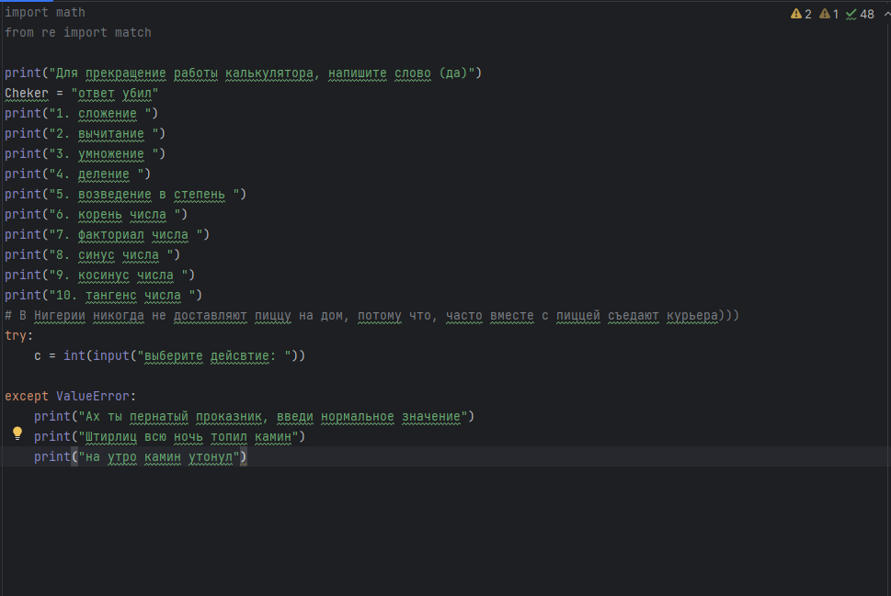

**2 этап:** создание цикла, в котором будет производиться выбор операций с помощью оператора выбора match, в зависимости от введённых пользователем данных

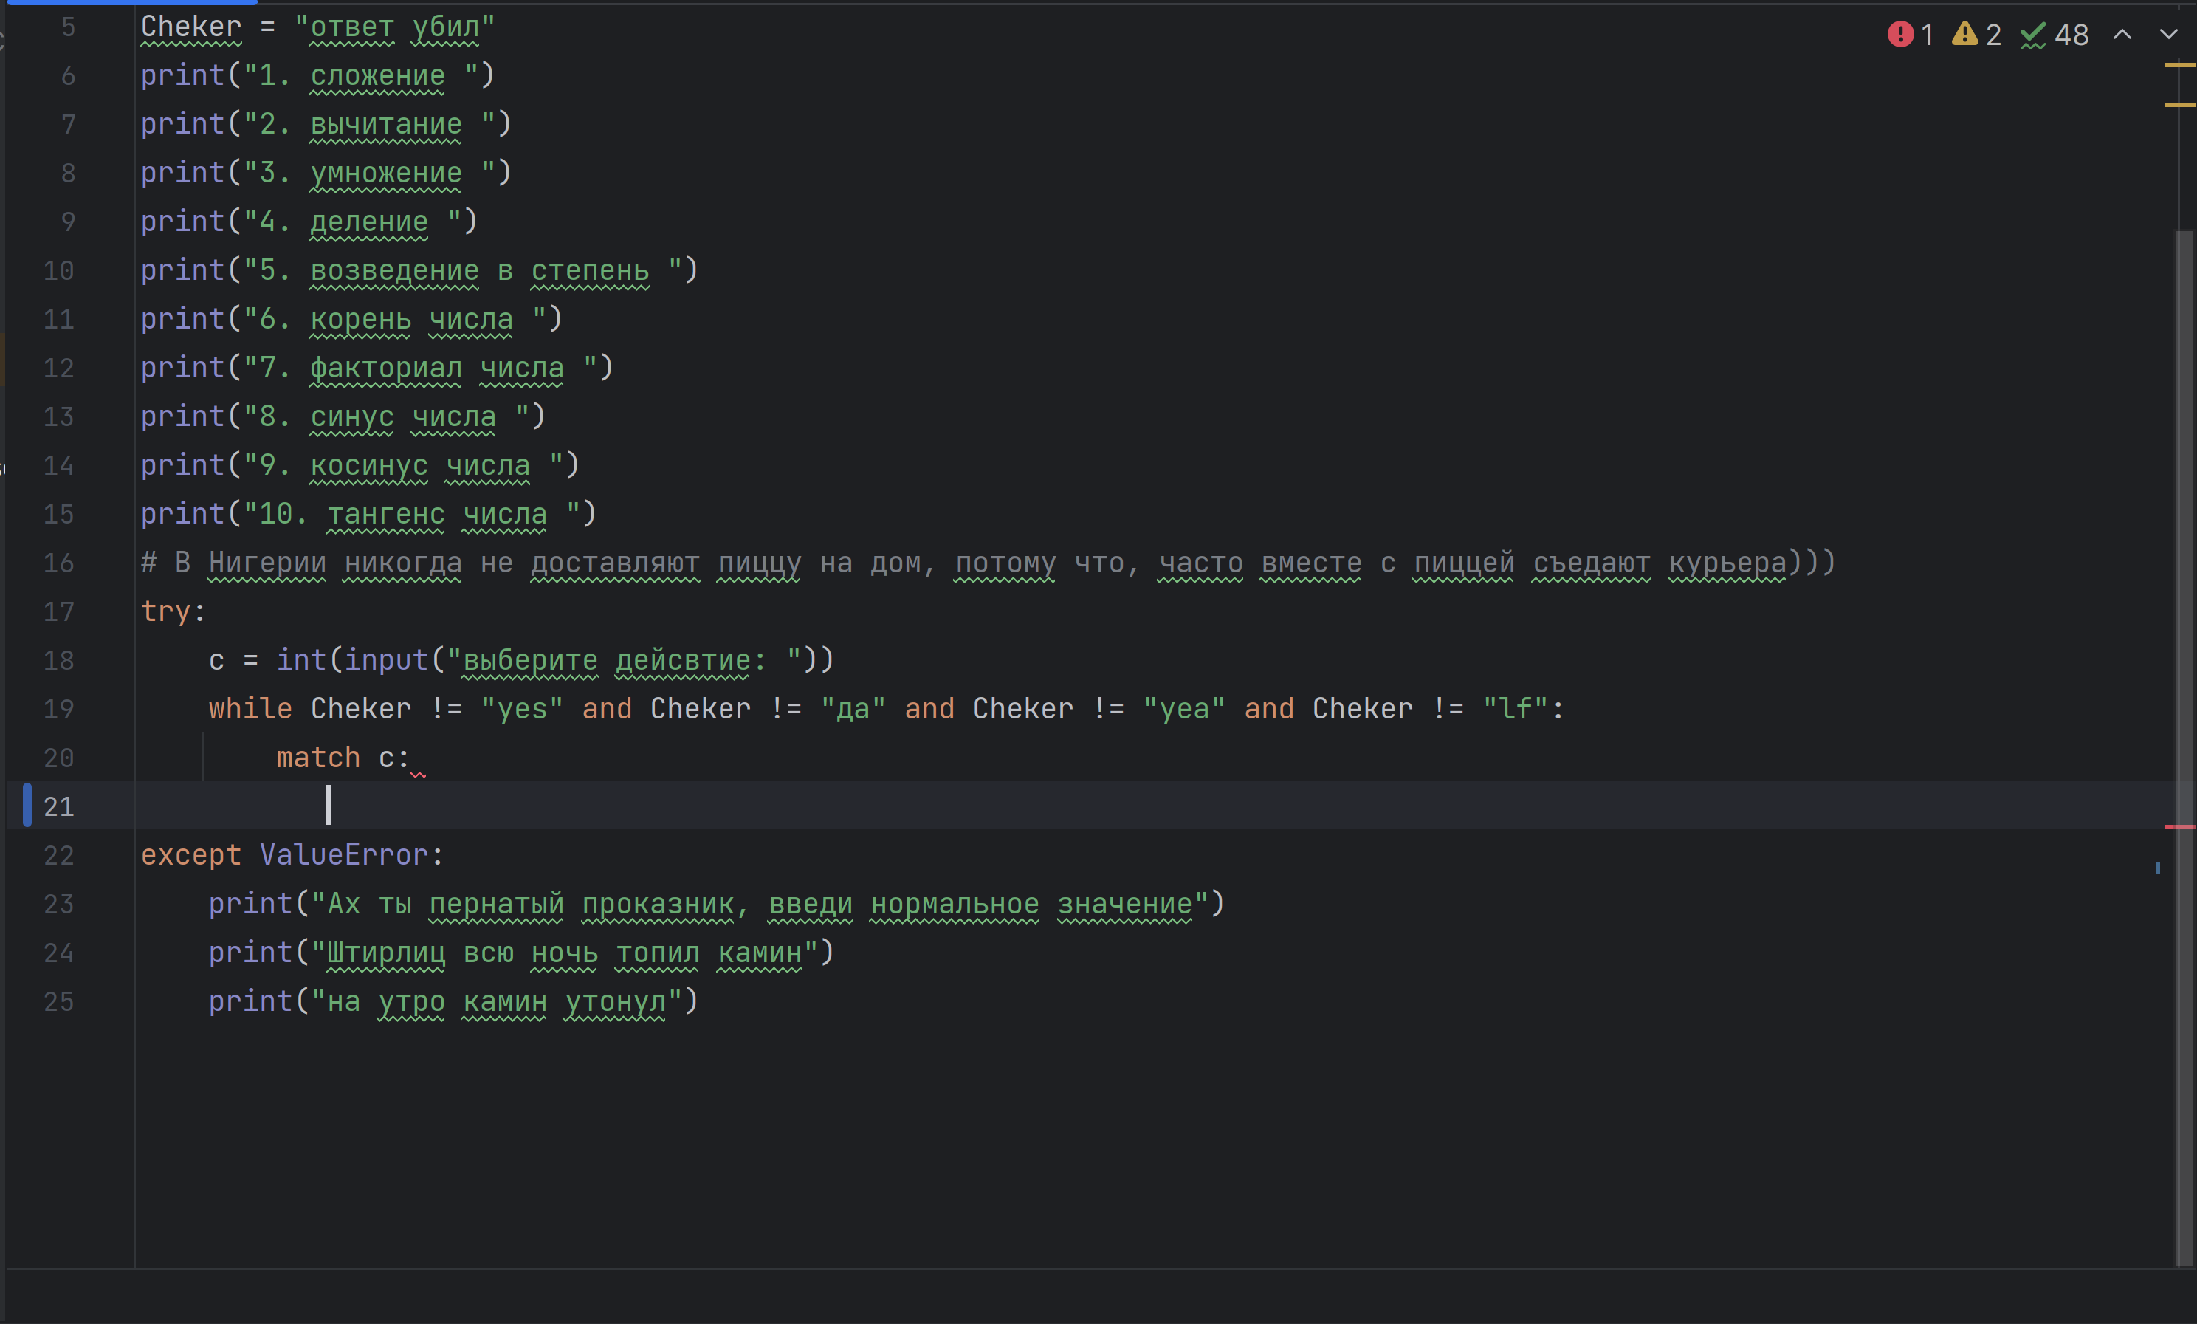

**3 этап:** вписывание в match сами операции которые может выполнять калькулятор

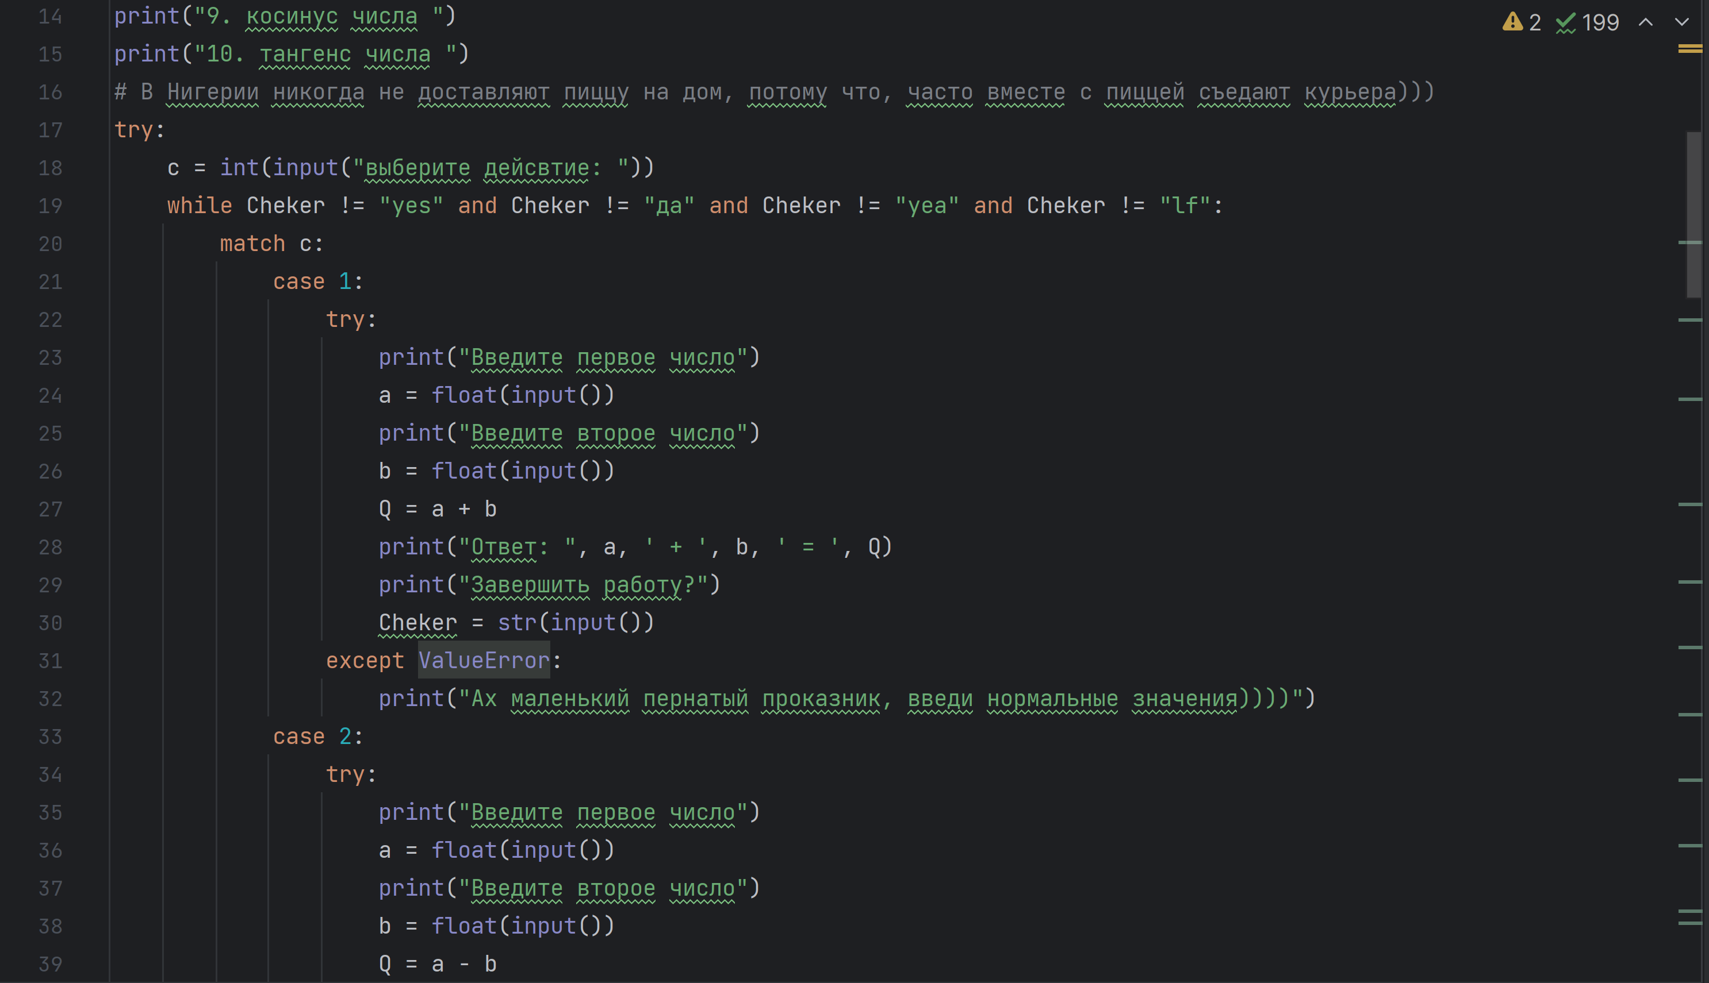

**4 этап – результат:** запускаем получившийся калькулятор

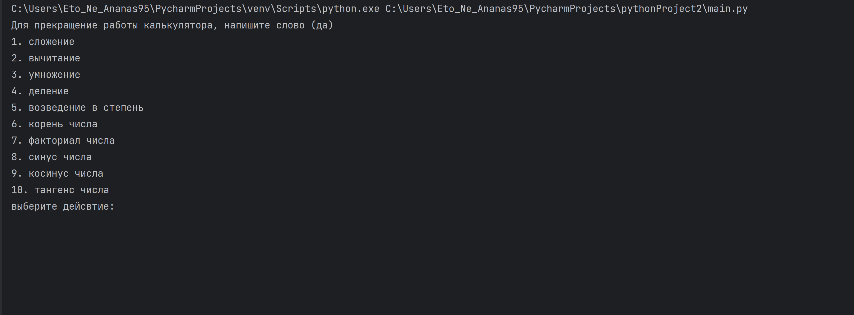

Вывод: был написан код для инженерного калькулятора. Были реализованы такие операции как сложение, вычитание, умножение, деление, возведения в степень, квадратный корень, факториал, синус, косинус, тангенс. Также для определенных операций необходимо учесть возможные условия (например, деление на 0). Еще необходимо сделать проверки ввода чисел, символов и строк, чтобы у вас при выполнении программы не было ошибок, если пользователь ввел не, то значение.